**Занятие Фотомонтаж и фотоколлаж. Работа со слоями.**

**Упражнение 2 Фотоколлаж Плавный переход одного изображения в другое**

**Алгоритм**

В некоторых случаях нужно сделать так, чтобы одно изображение плавно переходило в другое или какая-то часть картинки становилась прозрачной, и сквозь нее был виден фон.

**Быстрая маска.** Активация быстрой маски показывает выделение таким образом, как если бы вы смотрели на него через полупрозрачный экран поверх изображения, где прозрачность каждого пиксела отображает степень его выделения. Чем меньше пиксел выделен, тем больше он затемнён маской.

Активировать быструю маску:

* ***Изображение/Выделение/Переключить быструю маску,***
* ***Нажатием кнопки с красными краями в левом нижнем углу окна изображения.***

|  |  |  |  |  |
| --- | --- | --- | --- | --- |
| **№** | **Задание** | **Исходные файлы** | | **Результат** |
|  | Выполнить коллаж путем плавного перехода одного изображения в другое |  |  |  |

**Алгоритм:**

1. Открыть файлы с двумя изображениями Н.Новгород.jpg и Пик.jpg. (Изображения взяты из инета).
2. 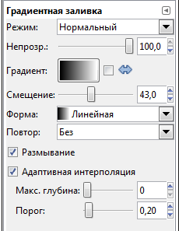Выровнять размеры и состыковать взаимное расположение изображений. Для этого наложить слои. сделать один из них прозрачным, менять их размеры и двигать один относительно другого.
3. Скопируйте изображение Пик в буфер обмена (выполните команду Правка/ Копировать)
4. Перейти на изображение Нижнего Новгорода, так как это изображение будет фоновым, вставить скопированный объект Правка/Вставить. В окне Слои появился слой под названием Плавающее выделение. Щелкаем правой кнопкой мыши по плавающему слою и из выпавшего контекстового меню выбираем команду — Создать слой. Создан прозрачный слой с изображением Пик.
5. Устанавливаем цвет переднего плана/фона черный/белый.
6. Выбираем режим Быстрой маски. Чтобы активировать быструю маску, щёлкните по небольшой кнопке с красными краями в левом нижнем углу окна изображения. Выбираем градиентную заливку. Проводим горизонтальную линию в средней трети изображения.

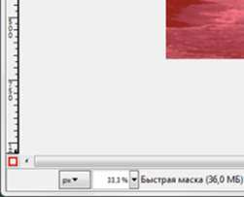

Режим Быстрой маски

Режим Быстрой маски

1. Выключаем быструю маску Вставляем копируемый фрагмент Правка/Вставить.
2. Копируем изображение в буфер обмена Правка/ Копировать. Вставляем копируемый фрагмент Правка/Вставить. Фиксируем плавающее выделение, командой Создать слой
3. Сохраните изображение как Коллаж1.jpg.